Mẫu số 03. Giấy chứng nhận kiểm định, tem kiểm định màu tím hồng dùng cho xe máy chuyên dùng
1. Mẫu Giấy chứng nhận
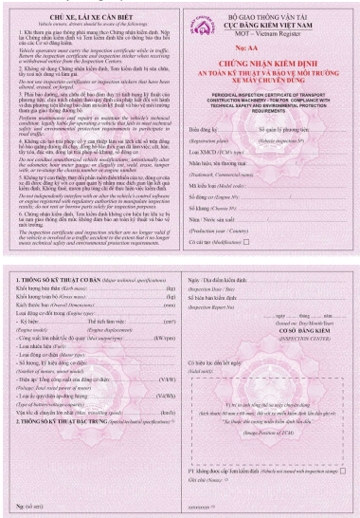
Chú thích:
⁽¹⁾: Được ghi nhận theo từng loại xe máy chuyên dùng theo quy định tại Thông tư quy định về trình tự, thủ tục chứng nhận chất lượng an toàn kỹ thuật và bảo vệ môi trường xe cơ giới, xe máy chuyên dùng, phụ tùng xe cơ giới trong nhập khẩu;
⁽²⁾: Ghi chú các nội dung có trên giấy chứng nhận hoặc dữ liệu cấp cho xe máy chuyên dùng trong sản xuất, lắp ráp và nhập khẩu; ghi chú khác (nếu có);
⁽³⁾: Dãy số được in tự động từ phần mềm quản lý kiểm định.
2. Tem kiểm định
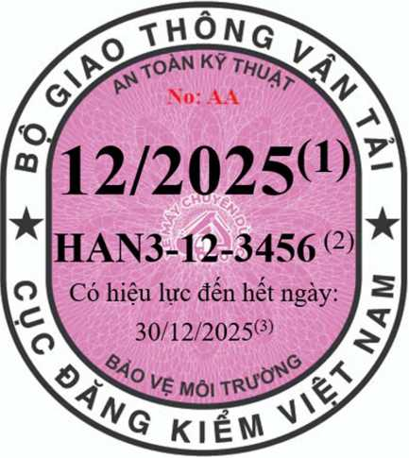
Chú thích:
⁽¹⁾: In thời hạn tháng/năm hết hiệu lực;
⁽²⁾: In biển số xe được cấp tem kiểm định;
⁽³⁾: In thời hạn ngày/tháng/năm hết hiệu lực.

